V Poděbradech 16.6.2025

**Objednávka č. E/156/2025**

### Dodavatel: ALBRA, spol. s r.o., Havlíčkova 197, 25082 Úvaly, IČO: 25141732

Objednáváme u Vás učebnice pro druhý stupeň (matematiky, angličtiny) v ceně 149 550 Kč včetně DPH.

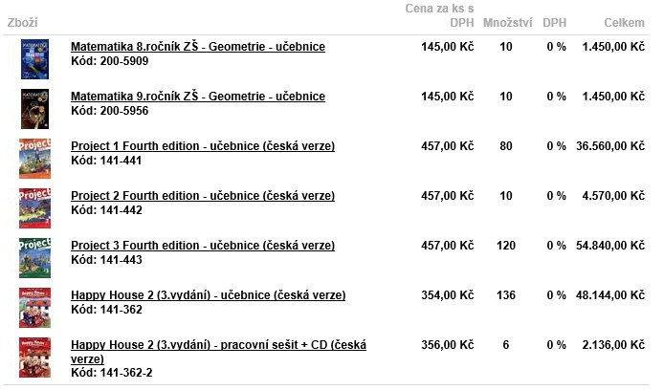

S pozdravem a děkuji

Mgr. Vlastimil Špinka

ředitel